**ประชาสัมพันธ์เข้าตอบแบบวัดการรับรู้ฯ (EIT) ดังกล่าวได้ทาง https://itas.nacc.go.th/go/eit/h9unqk หรือ QR Code**

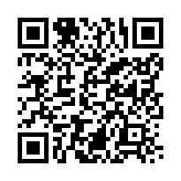

**โปรดสแกน QR Code**